如何对退款时间段进行统计分析？

第一步：打开“首页”中的“统计分析”。
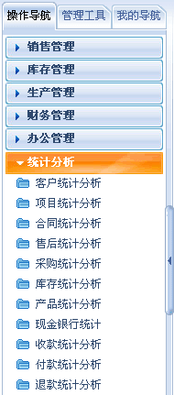
第二步：在“统计分析”中，打开“退款统计分析”。
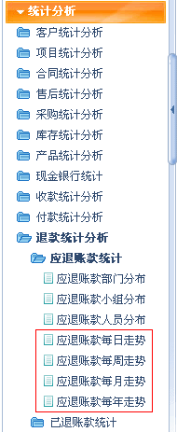
第三步：对退款的时间段进行统计分析。
- 退款时间段包括：应退账款时间段和已退账款时间段。
- 在统计中可以利用所属部门、小组、人员、时间段等检索进行多维复合统计。

一、应退账款时间段
包括：每日走势、每周走势、每月走势、每年走势
1、应退账款每日走势
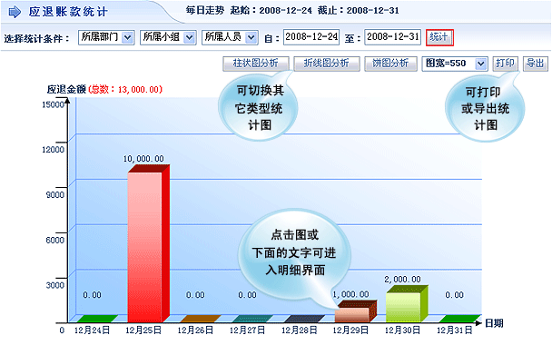

2、应退账款每周走势
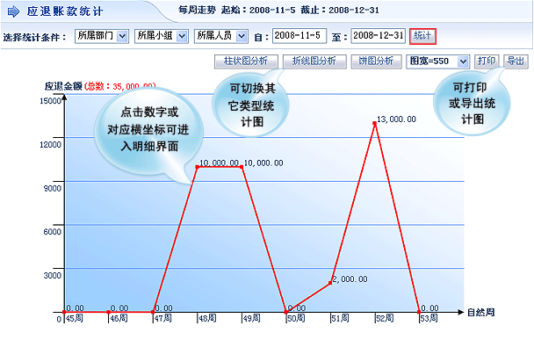

3、应退账款每月走势
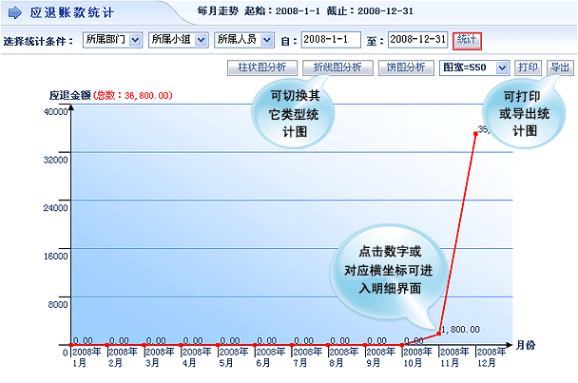

4、应退账款每年走势
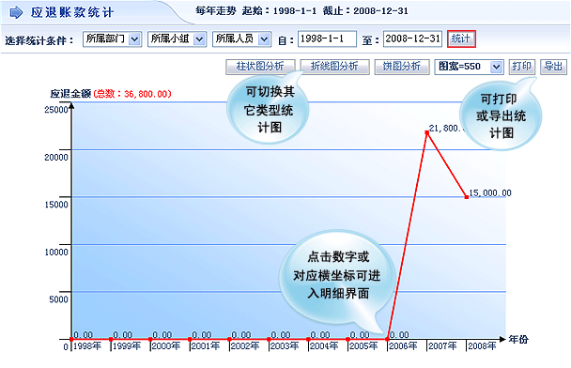

二、已退账款时间段
包括：每日走势、每周走势、每月走势、每年走势
1、已退账款每日走势
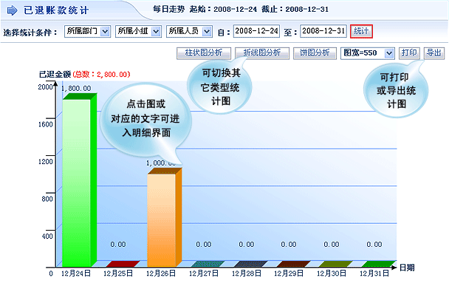

2、已退账款每周走势
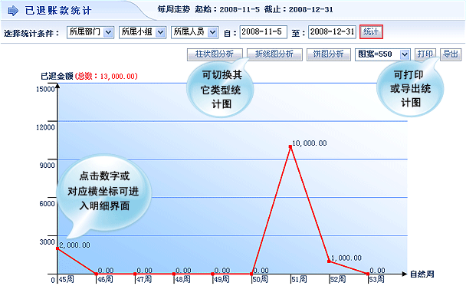

3、已退账款每月走势
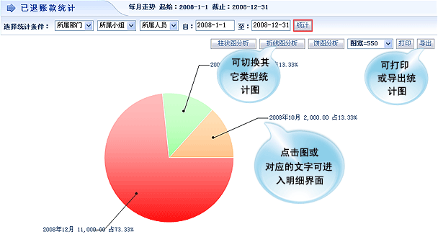

4、已退账款每年走势
